DATUM & ANMÄLAN KOMMUNSKIDAN
Datumen för deltävlingarna i kommunskidan är ännu inte fastställt.
Anmälan till kommunskidan: information skickas ut via mail.

DATUM & ANMÄLAN TÄVLINGAR I DISTRIKTET
2017-12-09 Norrskogssvängen, fri stil, arr: Sollefteå Skidor IF
2017-12-10 ICA Kvantum Racet, klassisk stil, arr: Sollefteå Skidor IF
2018-01-06 Anundsjöloppet, fri stil, arr: Anundsjö IF
2018-01-13 BIK skidspel, fri stil, arr: Bondsjöhöjden IK
2018-01-20 Graningerundan, klassisk stil,arr: Graninge-Alliansen
2018-01-21 Graningecrossen, skicross, arr: Graninge-Alliansen
2018-01-27 Husumskidan, klassisk stil arr: Husums IF
2018-01-28 Core-IT Racet, fri stil, arr: Husums IF
2018-02-03 Remslespelen, fri stil/skiatlon, Kramfors-Alliansen
2018-02-11 Lilla Fjällrävenloppet, klassisk stil, arr: Hägglunds Ski Team
2018-02-17 Nätraskidan, fri stil, Nätra SK
2018-02-18 Molidenrännet, klassisk stil, arr: Molidens IK
2018-02-24 Vårbysuschen/Vårbystafetten, klassisk stil, arr: Vårby IK
2018-02-25 Höga Kusten Skidan, klassisk stil, arr: Salsåker/Ullångers IF
2018-03-04 SUIF-skidan, klassisk stil, arr: Salsåker/Ullångers IF
2018-03-17 Sundsvalls Ungdomsspel, klubbresa, flera tävlingar, arr: Stockviks SF
2018-03-18 Sundsvalls Ungdomsspel, klubbresa flera tävlingar, arr: Stockviks SF
2018-03-24 Kebbehelgen, fri stil, arr: Junsele IF
2018-03-25 Kebbehelgen, fri stil, arr: Junsele IF

Anmälan till de större tävlingarna i distriktet gör lättast via Tävlingskalendern på Vårbys hemsida:
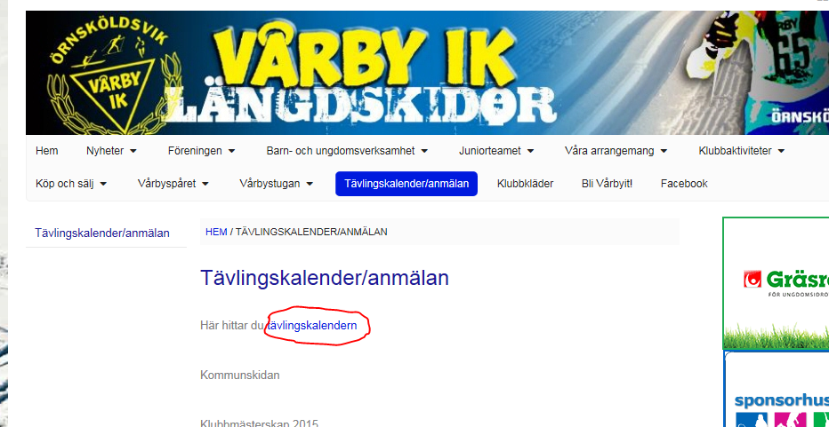

Väl inne i tävlingskalendern sorterar ni tävlingar efter: gren - längdskidåkning och distrikt – Ångermanland. Tryck på sök!
Alla tävlingar i distriktet för säsongen 2015/2016 visas. För att anmäla till en tävling:
1) Klicka på vald tävling.
2) Klicka på knappen Till anmälan
3) Markera att ert barn tävlar för Vårby och klicka sedan på knapen Fortsätt
4) Välj ert barn i listan, tryck på Fortsätt (finns ert barn inte i listan kontakta huvudtränare)
5) Välj disciplin/klass – Dam/Herr och rätt ålder, tryck på Fortsätt
6) Ni erhåller kvittens. Anmälan kostar ingenting utan betalas av klubben för alla aktiva barn och ungdomar. Vid frånvaro annat än meddelad sjukdom betalas anmälningsavgiften av individen via faktura vid säsongen slut.

